МУНИЦИПАЛЬНОЕ АВТОНОМНОЕ ОБРАЗОВАТЕЛЬНОЕ УЧРЕЖДЕНИЕ ДОПОЛНИТЕЛЬНОГО ОБРАЗОВАНИЯ
«ДЕТСКАЯ ШКОЛА ИСКУССТВ ЦЕЛИНСКОГО РАЙОНА»

Мастер-класс
«Новогодняя композиция»

Подготовила и провела:
преподаватель отделения
изобразительного искусства
Друзева Елена Александровна

18.12.2021 г.

Мастер-класс на тему
«Новогодняя композиция. Объемная звезда»

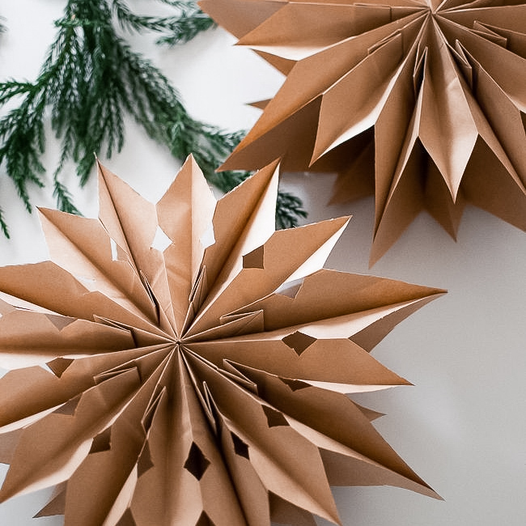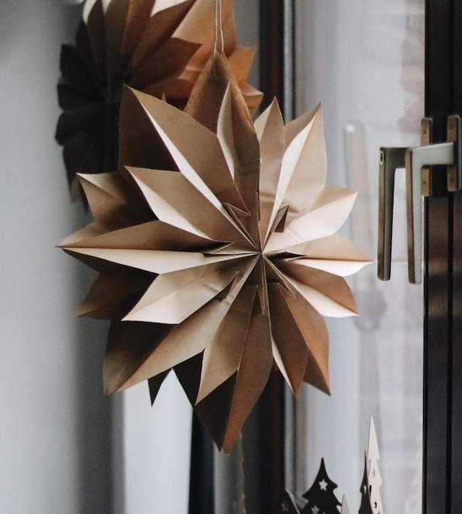
Все мы в детстве в преддверии самого главного праздника в году мастерили новогодние поделки. Это были красивые елочные игрушки и снежинки, своими руками мы вырезали длинные гирлянды и склеивали фонарики из цветной бумаги.
Классические новогодние поделки своими руками – это поделки из бумаги и картона. Наиболее простые – это полоски цветной бумаги, соединенные между собой в звенья гирлянды. Из бумаги также можно создать красивейшие спиральные украшения, при помощи которых можно украсить учебный класс или интерьер собственной квартиры, а также новогоднюю красавицу ёлочку.
Предлагаю вам окунутся в предпраздничную атмосферу и начать мастерить новогодние поделки и украшения для елки своими руками. В данной методической разработке представлен пошаговый ход изготовления новогодней поделки и конкретно описан ход работы.
Тема: «Поделки к новогоднему празднику»
Цель: научить изготавливать новогоднюю объемную звезду.
Задачи:
- образовательные: закрепление графических навыков, закрепление умений работать по шаблону;
- развивающие: развитие мелкой моторики пальцев рук, развитие произвольного внимания, зрительной памяти, самостоятельности;
- воспитательные: воспитывать трудолюбие, аккуратность, усидчивость и умение работать в коллективе.
Объект труда: новогодняя игрушка.
Возраст учащихся: - 2 класс (1год обучения);
Продолжительность урока: 45 мин.
Тип урока: комбинированный – объяснение нового материала и практическая работа;
Материалы и инструменты: образец, шаблоны, крафт бумага, линейки, карандаши, фальцовки, клей ПВА, салфетка.
Мультимедийное оборудование:
Ноутбук, проектор, экран.
План занятия:
1. Организационный момент.
2. Сообщение темы и цели занятия.
3. Вводная беседа.
4. Объяснение нового материала.
5. Предварительное планирование предстоящих трудовых действий:
– анализ образца изделия;
– составление устного плана предстоящей работы.
6. Закрепление правил техники безопасности.
7. Практическая работа детей - выполнение задания. Прослушивание музыки во время работы.
8. Проведение физкультминутки.
9. Анализ детских работ, подведение итогов занятия.
10. Уборка рабочих мест.
Ход занятия:
- Ребята, посмотрите, пожалуйста, всё ли у вас готово для работы? У всех есть картон, клей и инструменты? Все ли приготовили своё рабочее место правильно?
Тема нашего занятия – «Поделки к новогоднему празднику». Сегодня вы будете учиться делать новогоднюю объемную звезду.

Вступительная беседа:
Скоро наступит самый желанный и всеми любимый праздник – Новый год. Все мы очень любим и ждём его, потому что это самый яркий, самый сказочный и волшебный праздник. А знаете ли вы, ребята, что издревле в декабре справляли не Новый год, а Рождество. Что это за праздник? Рождество – это рождение Христа, спасителя мира. Легенда гласит, что когда в Вифлееме родился младенец Иисус, в небе зажглась новая яркая звезда, словно приветствуя чудесный праздник – Рождество. Многие поняли смысл этого чудесного знамения и устремились на свет Вифлеемской звезды: спешили окрестные пастухи и мудрецы, жившие далеко на Востоке; птицы и звери, щебеча и мурлыча, тоже торопились к новорожденному со всех концов света. Даже растения принесли младенцу свои подарки. Одни – волшебный аромат, другие – вкусные сочные плоды, третьи – яркие цветы и мягкие листья. Последней пришла Ель – ведь ее путь с Севера был очень далек! Подошла – и скромно встала в сторонке. «Почему ты не хочешь войти?» – удивились все. «Я бы хотела, – отвечала Ель, – но боюсь, что мне нечем порадовать Младенца Иисуса. Что у меня есть? Только шишки, твердые и невкусные. Да еще смола – такая липкая, что не отдерёшь. Уж лучше я издали посмотрю на малыша, а то ещё ненароком испугаю его или уколю своими иголками». И тогда добрые растения поделились с елью своими дарами. Зарумянились на ее ветвях шары яблок, зазвенели колокольчики цветов, одуванчики осыпали колючие иголки серебристым мягким пухом… А Вифлеемская звезда, которая заметила, как грустит ёлочка, ярко вспыхнула и опустилась прямо на ее макушку. Обрадовалась ель, осмелела, расправила свои ветви и вместе со всеми радовалась рождению Христа. С тех пор, как говорит легенда, Ель круглый год остается зеленой, а раз в

году приходит в каждый дом и радует детей и взрослых своим праздничным нарядом. Вот такая легенда…
Конечно, самое главное украшение елки – это звезда. На Рождественской елке она символизирует ту самую Вифлеемскую звезду, которая возвестила приход Христа в мир. И такую звезду мы с вами сегодня будем учиться делать.
Давайте внимательно рассмотрим поделку.
Демонстрация новогодней игрушки – «звезда».
- «Какой материал мы будем использовать при её изготовлении?» – дети отвечают.
- «Почему именно бумагу, а не картон?» – ребята объясняют.
- «Из скольких частей состоит «звезда?»
- «Как мы их будем крепить и чем?»
Чтобы выполнить работу нам нужно составить устный план.
Составление устного плана действий:
- подбор нужного материала и инструментов;
- обведение шаблонов;
- прочерчивание линий от внутренних углов к противоположным;
- выделение лучей при помощи линейки;
- вырезание;
- сгибание;
- склеивание;
Напоминание о правилах техники безопасности при работе с режущими инструментами.
Практическая работа детей.
А теперь приступим к работе. Педагог следит за осанкой, за правильным выполнением операций. Поощряет, поправляет, напоминает о рациональном использовании материала. Обращает внимание на недостатки.
Во время работы прослушивается музыка на новогоднюю или рождественскую тему.
В середине занятия педагог проводит физкультминутку:
Раз - подняться, потянуться,
Два - нагнуться, разогнуться,
Три - в ладоши, три хлопка,
Головою три кивка.
На четыре - руки шире,
Пять - руками помахать,
Шесть - на место тихо сесть...

Ребята продолжают работу, собирают поделку.

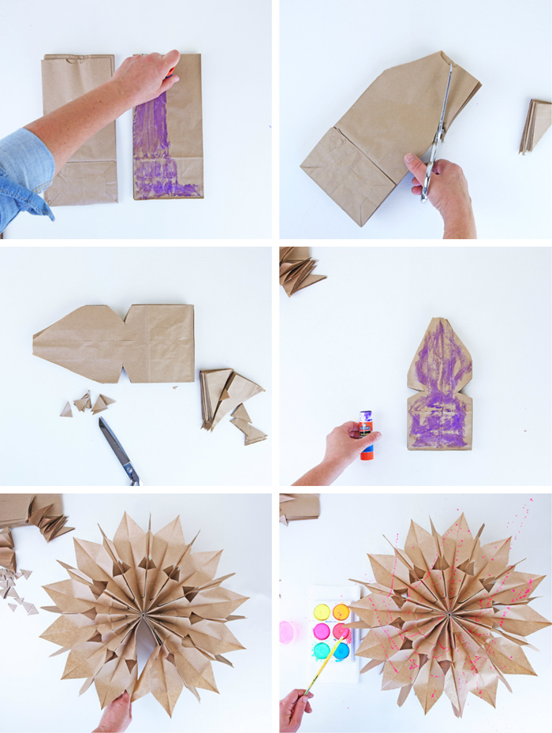

Помогают отстающим.
По окончании работы педагог проводит анализ детских работ:
- Давайте посмотрим, что у нас получилось?
- Ребята, вы довольны результатом своего труда?
- Что в работе было самым трудным для вас?
В завершении педагог обращается к детям:

- Молодцы ребята, хорошо поработали. Вы сегодня научились делать новогоднюю игрушку – «звезду». Теперь у вас есть новогоднее украшение, созданное собственными руками, а эта работа, не важно, насколько умело она сделана, всегда будет единственной и неповторимой. Ведь на ней остались следы ваших пальцев и тепло вашего сердца! Уверена, что вы с удовольствием украсите ею свою новогоднюю красавицу ёлочку.
А сейчас давайте приведём своё рабочее место в порядок, занятие окончено. На следующем уроке мы продолжим изготавливать поделки к новогоднему празднику.
Заключение.
Давайте разберемся, какую же пользу может извлечь ребенок, занимаясь данным видом творчества.
Во-первых, декоративно-прикладное творчество усиливает стремления ребятишек преобразовывать и украшать мир, развивает нестандартность детского мышления. Уже после нескольких занятий можно заметить, что ребенок чувствует себя более свободным, раскрепощенным, приобретает способность всматриваться и наблюдать, а в предметах декоративно-прикладного творчества видит новизну и элементы сказочности.
Во-вторых, в процессе творчества и самостоятельного создания предметов декоративно-прикладного искусства у детей происходит процесс закрепления знаний эталонов формы и гармонии цвета. В его подсознании формируются четкие и полные представления о предметах искусства в жизни и быту. Опытные творческие педагоги дополнительного образования отмечают, что декоративно-прикладное творчество помогает школьнику в его развитии и формирует многие мыслительные операции. Ребята самостоятельно начинают анализировать, синтезировать, сравнивать, обобщать. На занятиях декоративно-прикладным искусством у детей развивается кругозор. Так, например, они узнают о своеобразии и самобытности декоративного искусства; о том, как отражается окружающая природа в орнаменте, украшающем предметы декоративно-прикладного творчества, а также о связи искусства с народным укладом, жизнью и бытом народов. Таким образом, у детей проявляется интерес к родному краю, природе, истории, сфере деятельности и труду людей.
Стоит поговорить и о коллективной работе на занятиях по декоративному творчеству, так как она оказывает существенное влияние на нравственное воспитание детей. При создании коллективной работы будь то картина, макет изделия или игрушка, у школьников вырабатывается способность объединяться для общего дела, они учатся договориться о выполнении общей работы, при этом создавая каждый свою деталь, элемент, стараются учесть интересы друг друга. В процессе коллективной работы у детей развивается способность действовать согласованно, умение уступать, взаимопомощь.
Благодаря таким занятиям у детей появляются волевые качества:
- доводить начатое дело до конца;
- умение преодолевать трудности;
- ценить и уважать собственный и чужой труд.
Участие в различных конкурсах и выставках помогает детям самореализоваться в жизни, повысить собственную самооценку, достичь определенных успехов.

